浙江中一检测研究院股份有限公司职业卫生网上公开信息表
单位名称 | 浙江吉泰新材料股份有限公司
单位地址 | 杭州湾上虞经济技术开发区纬三路8号 | 联系人 |  | 饶文宾
项目名称 | 浙江吉泰新材料股份有限公司1200t/a 3,4,5-三氟溴苯改造提升及4400t/a卤代芳胺系列产品氢化还原项目职业病危害控制效果评价
技术服务项目组员名单 | 王文燕、纪燕平、井瑜
现场调查时间 | 2022.9.14
现场调查技术人员 | 王文燕、高真真 | 企业陪同人 | 饶文宾
现场调查图像证明 | 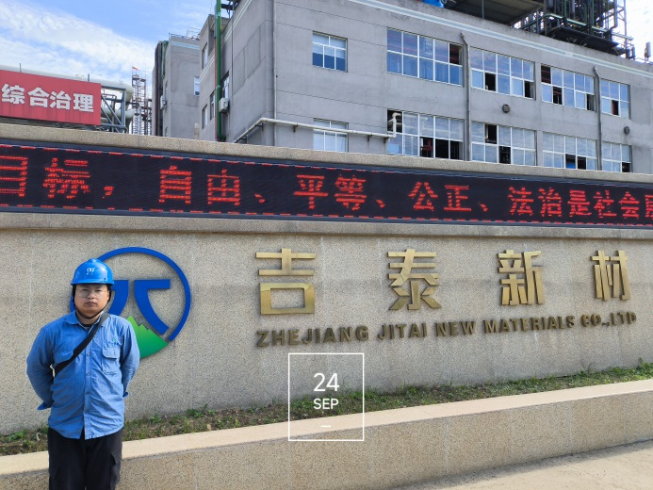
现场采样、检测时间 | 2022.9.22-24、2022.10.19、2022.11.16
现场采样、检测人员 | 汪鹏利、徐雷、刘丽、李丹霞、纪燕平、柴义苏、刘瀚裕、高真真 | 企业陪同人 |  | 饶文宾
现场采样、检测图像证明 | 